Spende für den Verein Lehrbetriebsverbund WERT-VOLL

B&R Schweiz unterstützt junge Menschen auf dem Weg ins Berufsleben
Die Lehrbetriebe, die dem Verbund WERT-VOLL angehören, bieten in Zusammenarbeit Ausbildungsplätze in den verschiedensten Berufen an. Jugendliche mit besonderen Bedürfnissen werden in der freien Wirt-schaft ausgebildet und schrittweise an die Anforderungen des Erwerbslebens herangeführt. Dies mit dem Ziel, ihnen eine selbstbestimmte und eigenverantwortliche Zukunft zu ermöglichen. Der Verein wurde am 28. Dezember 2005 gegründet. www.wert-voll.ch
„Wir freuen uns wahnsinnig über den Gönnerbeitrag. Zu spüren, dass unsere Ideen in der Wirtschaft Akzeptanz findet motiviert uns zusätzlich. Diesen Sommer absolvierten 14 Lernende ihre Abschlussprüfungen erfolgreich, mit einer Erfolgsquote von 100% bei den Ausbildungsabschlüssen und der auffallend hohen Vermittlung von Anschlusslösungen in der freien Wirtschaft, haben wir einen hervorragenden Leistungsnachweis erbracht“, so Bettina Blättler, Leiterin Lehrbetriebsverbund. "Diese Erfolge sind nur möglich dank dem hohen Engagement der Betriebe und einzelner Personen. Ihnen gilt unser Dank vor allem."
Paolo Salvagno, Geschäftsführer von B&R Schweiz meint: „Ich bin begeistert von der Idee dieses Vereins. Meiner Meinung nach hat die Wirtschaft einen klaren sozialen Auftrag, gerade in der Berufsbildung. Wir brauchen auch Praktiker, die vielleicht in der Schule nicht die besten Noten haben, die dann aber mit Hingabe Ihren Beruf ausüben und dabei bleiben, anstatt gleich nach der Abschlussprüfung ein Fachhochschulstudium abzuschließen. In der Adventszeit werden oft Geschenke an Kunden gemacht, die letztendlich vom Beschenkten gar nicht gebraucht werden. Wir erachten es als sinnvoller im Hinblick auf das Weihnachtsfest auch in Zukunft Institutionen wie den Verein WERT-VOLL zu unterstützen.“

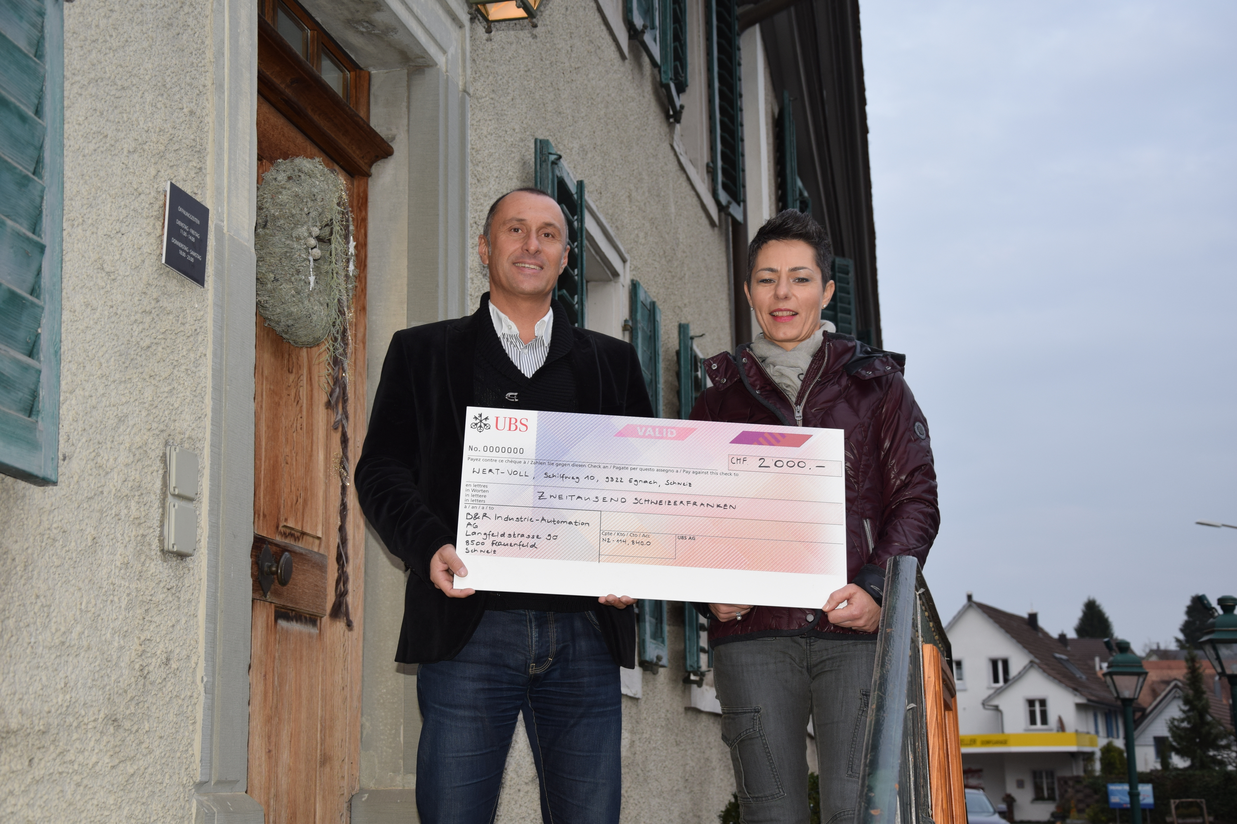
Im Namen des Vereins WERT-VOLL nahm Bettina Blättler, Leiterin des Lehrbetriebsverbund den Spendenscheck entgegen, den ihr Paolo Salvagno, Geschäftsführer von B&R Schweiz überreichte.

Über B&R
B&R, eine Division des ABB-Konzerns, ist ein weltweit führendes Unternehmen der industriellen Automatisierung mit Hauptsitz in Österreich. Als Branchenführer kombiniert B&R modernste Technologien mit fortschrittlichem Engineering. B&R bietet Kunden aus den unterschiedlichsten Branchen perfekte Gesamtlösungen in den Bereichen Maschinen- und Fabrikautomatisierung, Antriebs- und Steuerungstechnik, Visualisierung und integrierte Sicherheitstechnik. Lösungen für die Kommunikation im Industrial IoT - allen voran OPC UA, POWERLINK und der offene Standard openSAFETY - runden das Leistungsportfolio von B&R ab. Die Software-Entwicklungsumgebung Automation Studio ist wegweisend für zukunftsorientiertes Engineering. Mit innovativen Lösungen setzt B&R neue Standards in der Automatisierungswelt, hilft Prozesse zu vereinfachen und übertrifft Kundenerwartungen.
Weitere Informationen finden Sie unter www.br-automation.com

